**Hoạt động tập thể Team Building “ Đoàn tàu Thống Nhất ” của học sinh khối 2 trong những ngày mùa thu tháng 8.**

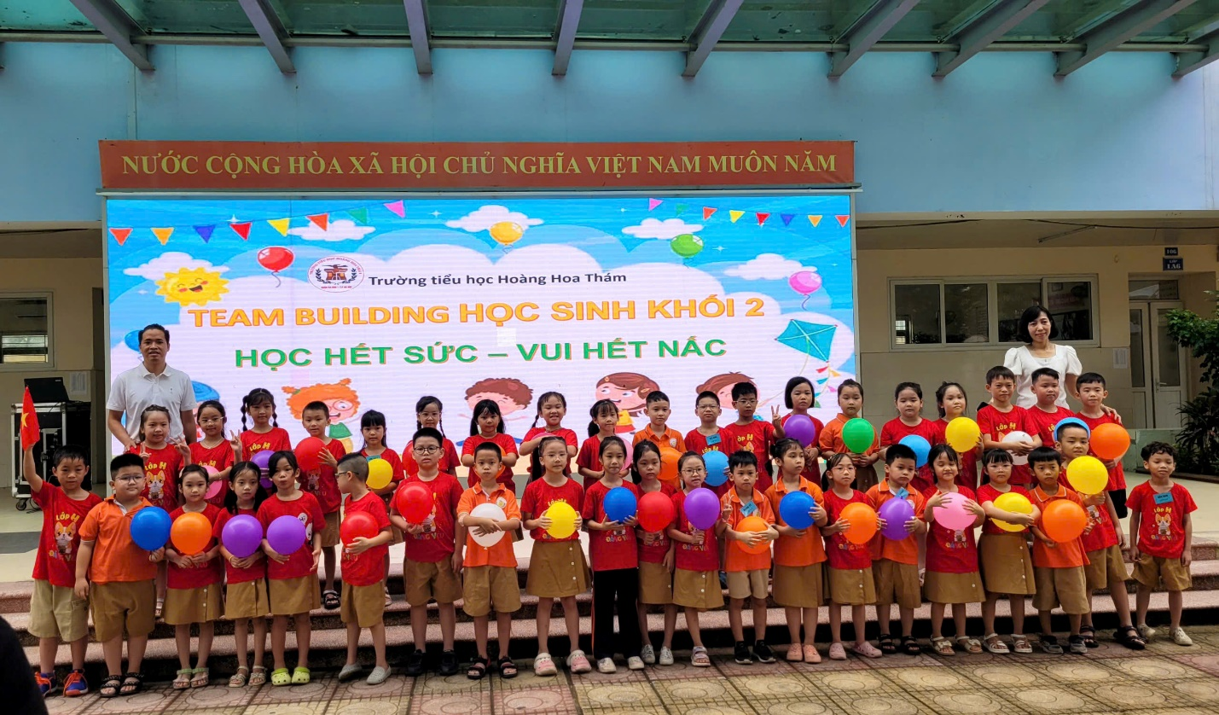

**"Đoàn tàu Thống Nhất" tượng trưng cho sự đoàn kết, hòa bình và khát vọng phát triển của dân tộc Việt Nam. Đoàn tàu này không chỉ là phương tiện giao thông mà còn là** **hành trình gợi nhớ lại lịch sử, kết nối quá khứ và hiện tại, đồng thời thể hiện lòng biết ơn đối với thế hệ đã hy sinh vì độc lập, tự do.** **"Đoàn tàu Thống nhất" là hoạt động tập thể Team Building mà các con học sinh khối 2 đã mong chờ và vô cùng hào hứng tham gia trong những ngày mùa thu tháng 8.**

Trò chơi vận động trong giờ hoạt động tập thể của các bạn nhỏ vừa là hình thức vui chơi, vừa là phương tiện để giáo dục trẻ một cách toàn diện, thu hút toàn thể các vận động viên nhí khối 2 tham gia chơi và hoàn thiện kỹ năng vận động cho trẻ. Ngoài ra trò chơi "Đoàn tàu Thống nhất" còn tạo điều kiện để rèn luyện tố chất và phát triển thể lực góp phần nâng cao nhận thức giáo dục, phát triển ngôn ngữ và trí tưởng. Các bạn vừa học tập vừa vui chơi hiệu quả. Thông qua đó, khi trẻ chơi cùng nhau, các bạn sẽ hòa nhập với nhau hơn, đảm bảo tâm lý phát triển năng động, sáng tạo. phát triển thật tốt theo từng giai đoạn. Qua đó, hành trình gợi nhớ lại niềm tự hào về lịch sử, kết nối quá khứ và hiện tại, đồng thời thể hiện lòng biết ơn đối với thế hệ đã hy sinh vì độc lập, tự do cho dân tộc.

***Hình ảnh các bạn học sinh hào hứng, say mê chơi hết mình với hoạt động tập thể***

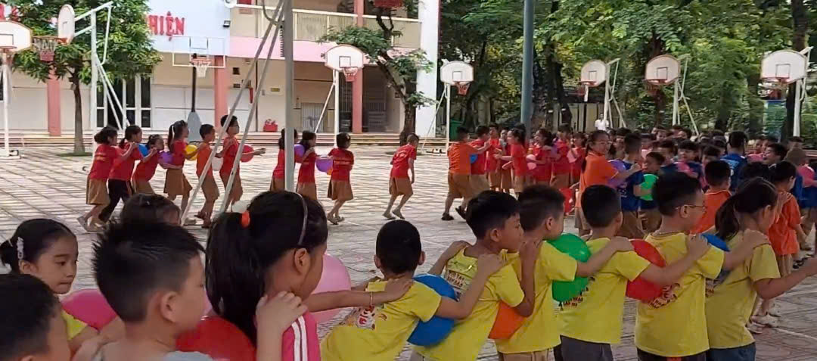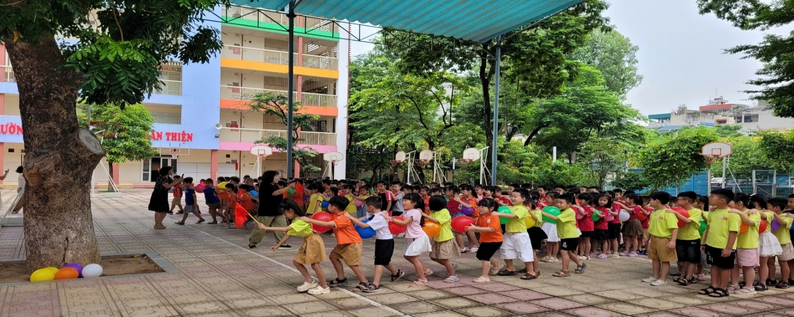

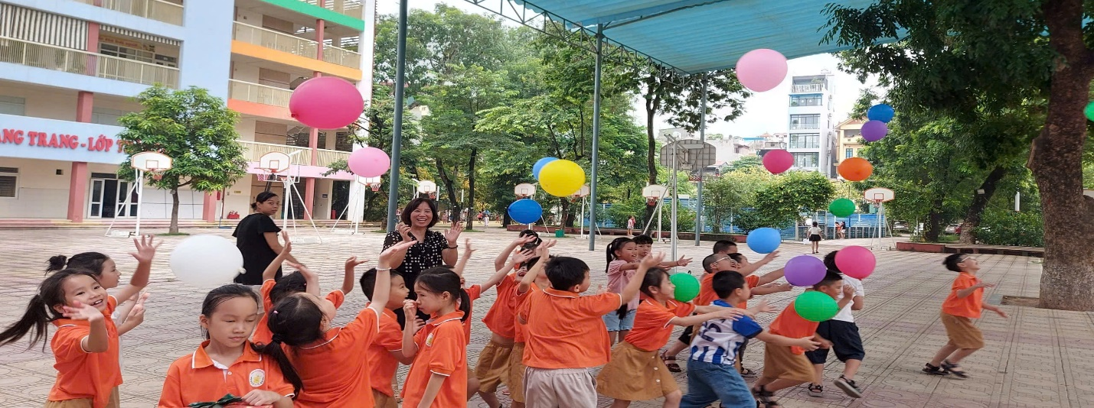

Phát triển giáo dục là phát triển con người. Giáo dục không chỉ chú trọng vào kiến thức sách vở mà còn phải đi đôi với thực hành. Nhằm thực hiện mục tiêu phát triển toàn diện các mặt "Đức - Trí - Thể - Mĩ cho học sinh, tăng cường rèn luyện những kĩ năng cần thiết cho các em học sinh, thực hiện đa dạng các hoạt động tập thể trong nhà trường. Hoạt động tập thể là một hoạt động ngoại khóa hấp dẫn không thể thiếu với học sinh tiểu học. Nhờ tính chất phong trào cộng đồng, dễ tham gia mà hoạt động tập thể đã thu hút được các em, góp phần giáo dục toàn diện cho các em, làm cân bằng hài hòa các hoạt động dạy và học.

Các bạn học sinh được hoạt động tập thể để tạo cảm giác thư thái, đem đến động lực để bước vào một ngày học mới hiệu quả, tiếp thu tốt hơn trong các giờ học. Trong nhà trường, hoạt động tập thể là cơ sở để duy trì phong trào giáo dục học sinh và nề nếp, xây dựng những hình thức sinh hoạt tập thể lành mạnh, tạo không khí vui tươi, phấn khởi…Với phương châm "Mỗi ngày đến trường là một ngày vui", các em đã được trải nghiệm biết bao điều lí thú. Nơi đây không chỉ đem đến bao tri thức quý giá mà còn giúp các em được trải nghiệm, được tham gia những sân chơi bổ ích. Qua đó giúp các em được rèn luyện, được tự khẳng định mình trước mọi người, có tâm thế phấn khởi, vui tươi mỗi khi đến trường.

***Hình ảnh các lớp chụp lưu niệm và nhận giải thưởng sau khi hoạt động*** ***Team Building.***

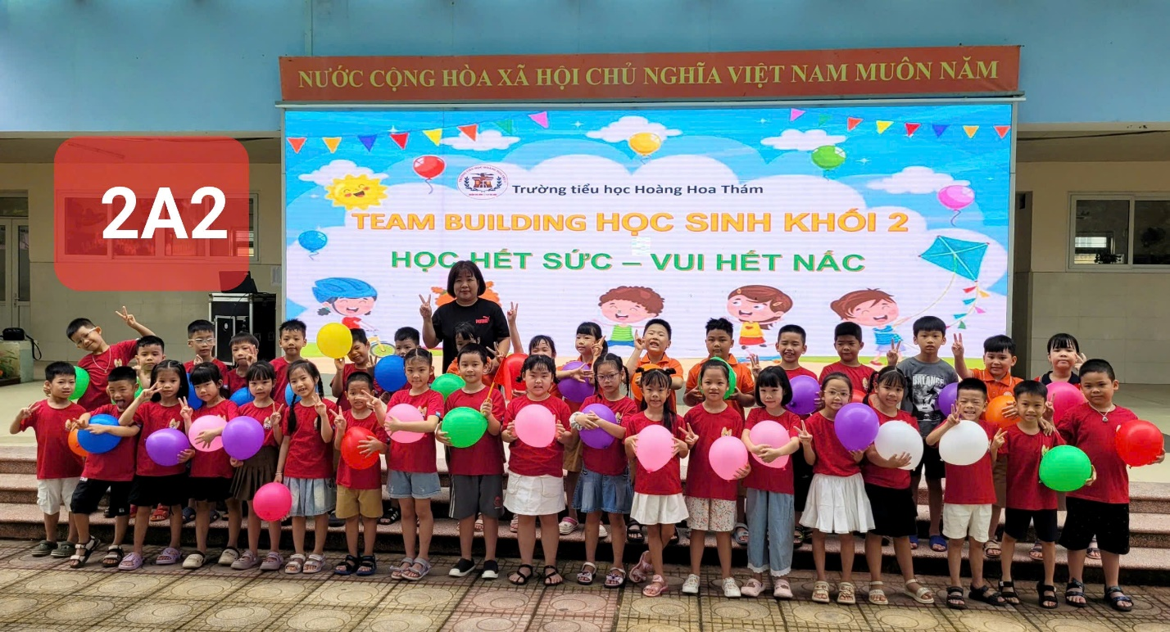

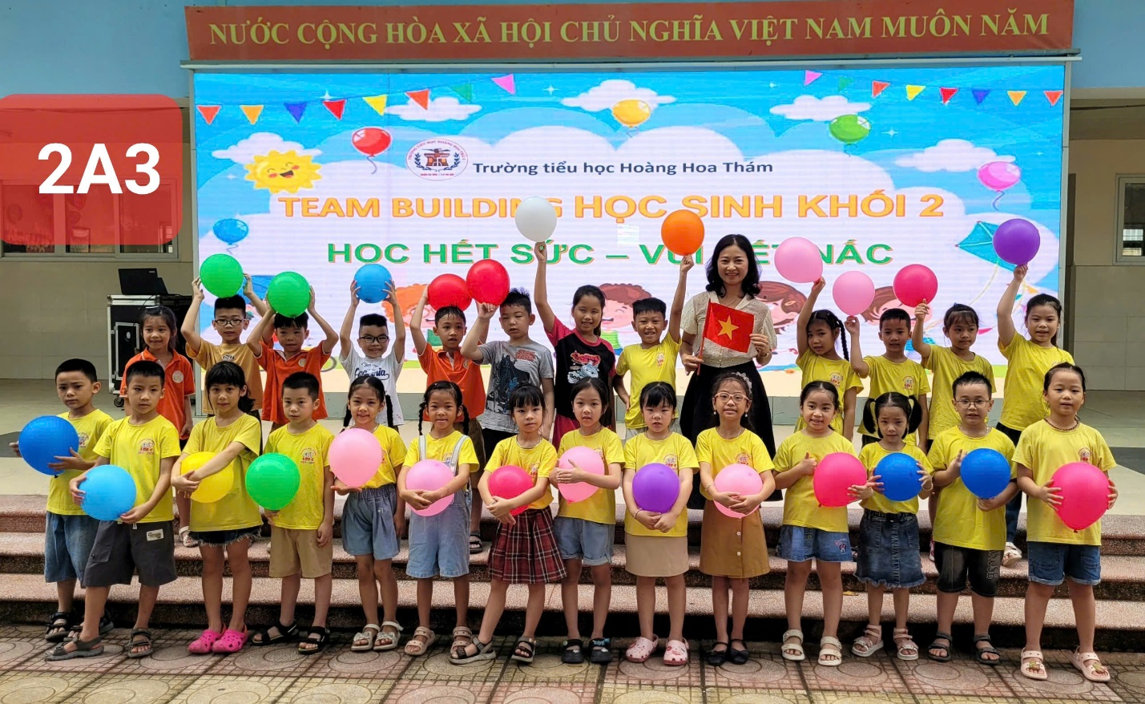

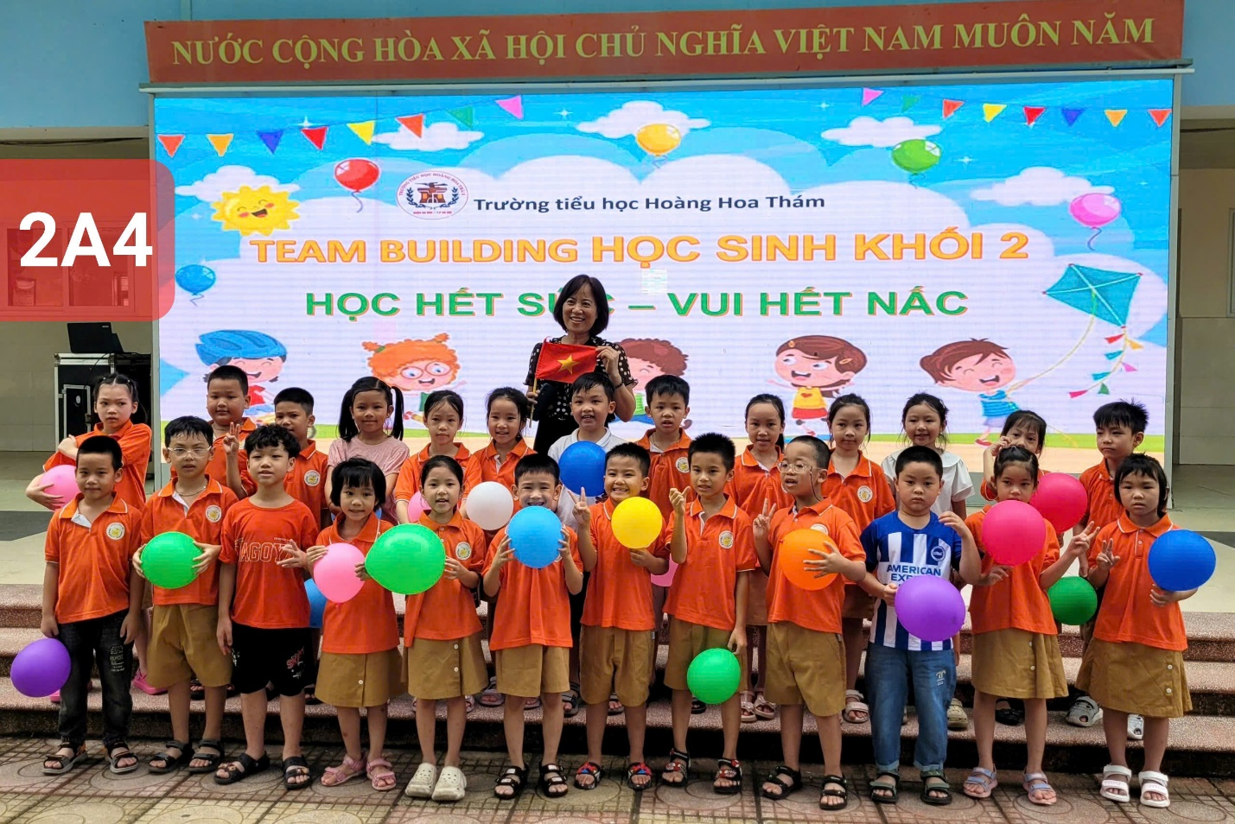

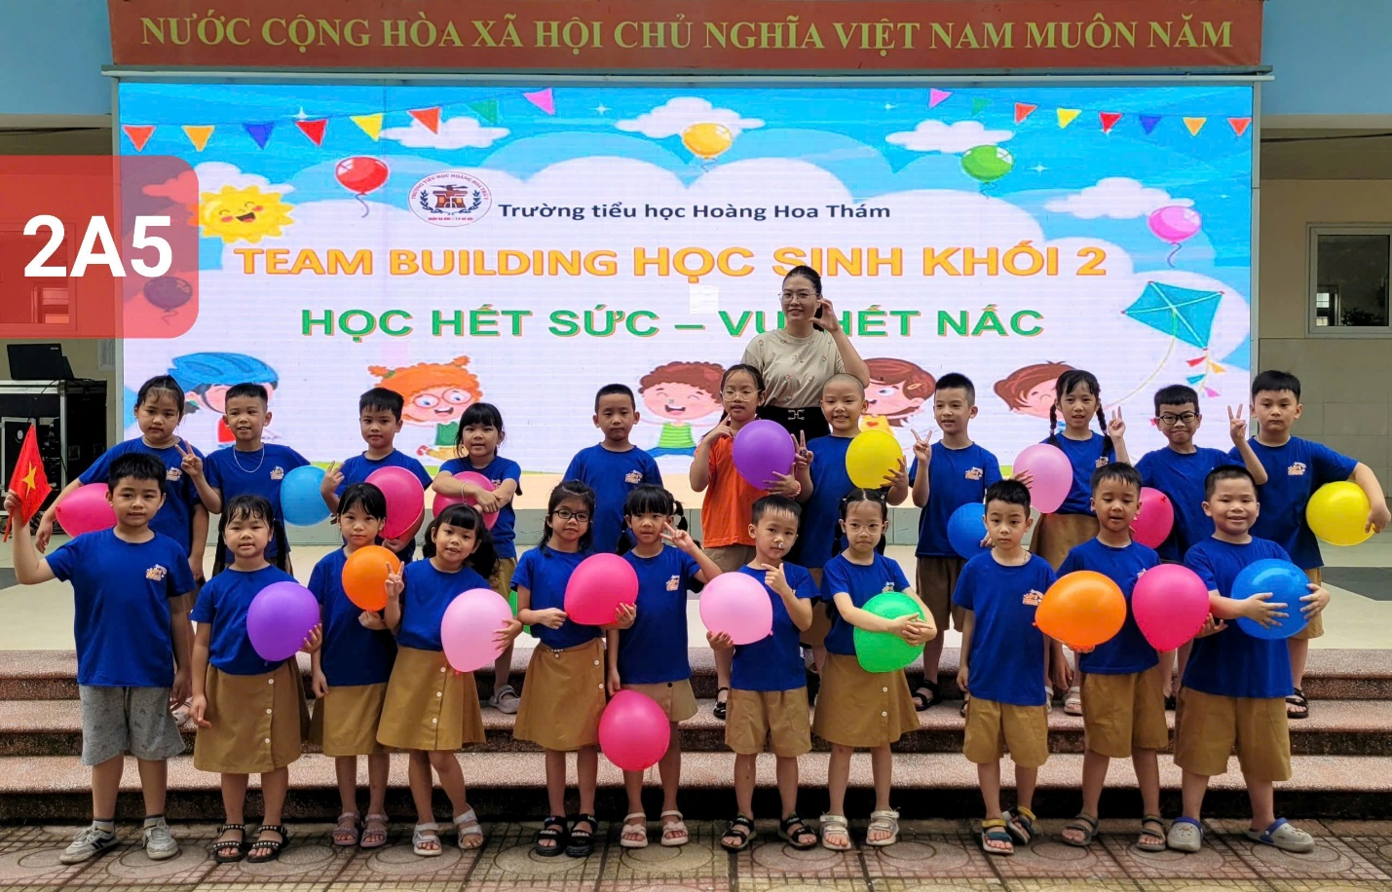

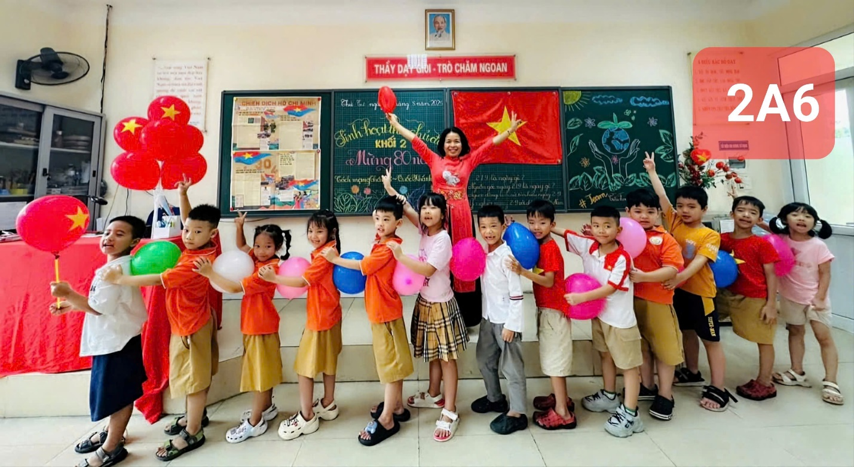

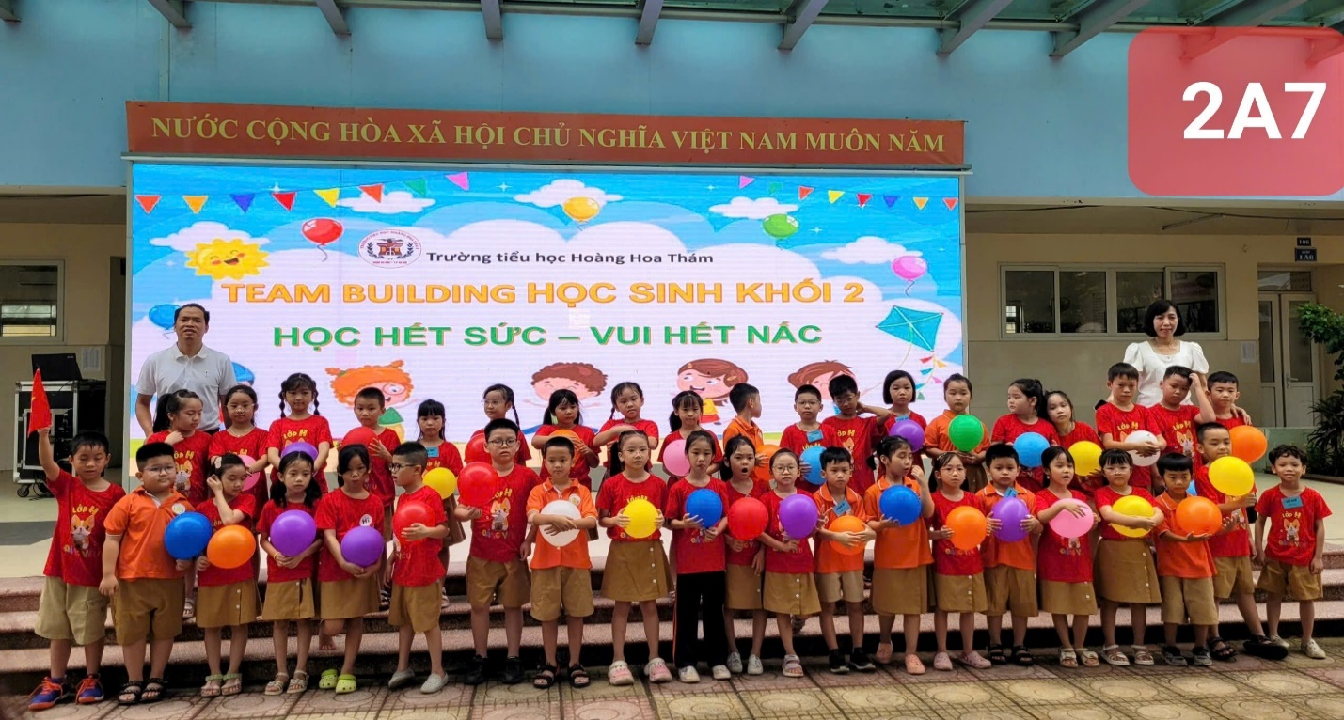

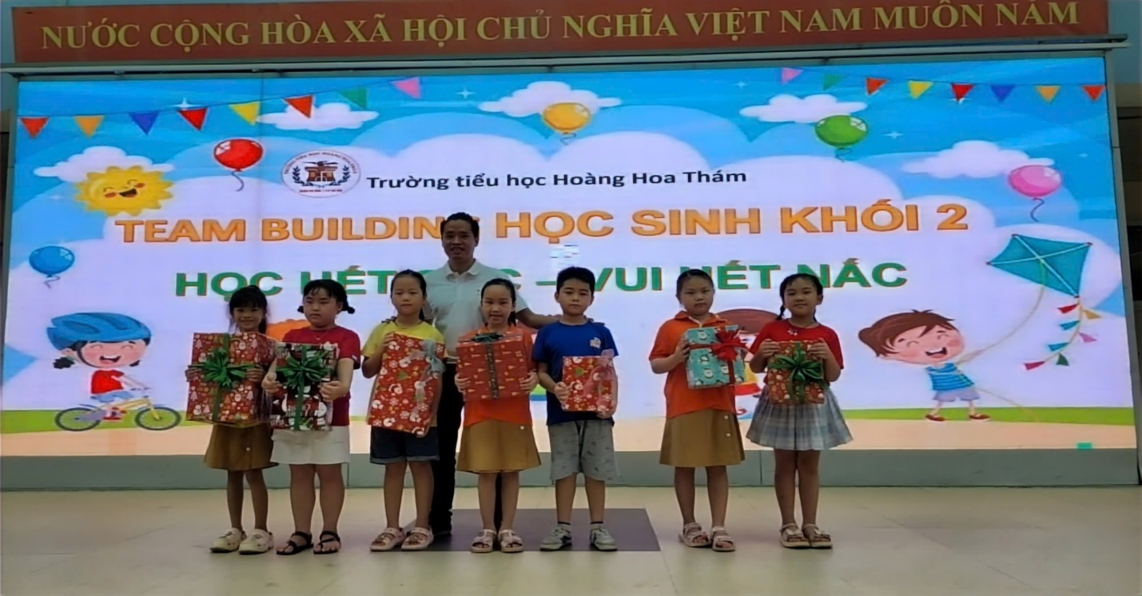

**Hoạt động tập thể** **Team Building “ Đoàn tàu Thống Nhất ” của học sinh khối 2 khép lại đã để lại cho các em nhiều điều bổ ích và niềm vui, niềm phấn khởi. Hơn tất cả, thông qua tiết học tập thể các bạn học sinh được phát triển toàn diện, giúp các em rèn luyện sức khỏe, kỹ năng xã hội, tinh thần đoàn kết và ý thức trách nhiệm. Ngoài ra, hoạt động tập thể còn tạo không khí vui tươi, thoải mái, niềm tự hào dân tộc, giúp học sinh hứng thú hơn trong học tập và sinh hoạt./.**